

预算代码：131

部门名称：中国人民政治协商会议秦皇岛市

昌黎县委员会

二O二二年九月



**部门决算公开文本**

**2021年度**



目 录

第一部分 部门概况

一、部门职责

二、机构设置

第二部分 2021年度部门决算报表

第三部分 2021年部门决算情况说明

一、收入支出决算总体情况说明

二、收入决算情况说明

三、支出决算情况说明

四、财政拨款收入支出决算总体情况说明

五、一般公共预算“三公” 经费支出决算情况说明

六、预算绩效情况说明

七、机关运行经费情况

八、政府采购情况

九、国有资产占用情况

十、其他需要说明的情况

第四部分 名词解释



第一部分 部门概况

# 一、部门职责

昌黎县政协的主要职能是政治协商和民主监督，组织参加政协的各党派、团体和各族各界人士参政议政。政治协商是对国家和地方的大政方针以及政治、经济、文化和社会生活中的重要问题在决策之前进行协商，以及就决策执行过程中的重要问题进行协商。民主监督是对国家宪法、法律和法规的实施情况，对中共中央与国家领导机关制定的重大方针、政策的贯彻执行情况，对国家机关及其工作人员在履行职责、遵纪守法、为政清廉等方面的情况，通过建议和批评进行监督。参政议政是政治协商和民主监督的拓展和延伸。

二、机构设置

从决算编报单位构成看，纳入2021年度本部门决算汇编范围的独立核算单位（以下简称“单位”）共 1 个，具体情况如下：

|  |  |  |  |
| --- | --- | --- | --- |
| **序号** | **单位名称** | **单位基本性质** | **经费形式** |
| 1 | 中国人民政治协商会议秦皇岛市昌黎县委员会（本级） | 行政单位 | 财政拨款 |
| 注：1、单位基本性质分为行政单位、参公事业单位、财政补助事业单位、经费自理事业单位四类。  2、经费形式分为财政拨款、财政性资金基本保证、财政性资金定额或定项补助、财政性资金零补助四类。 | | | |



第二部分 2021年度部门决算





















第三部分 2021年度部门决算情况说明

一、收入支出决算总体情况说明

本部门2021年度收、支总计（含结转和结余）399.11万元。与2020年度决算相比，收支各增加15.09万元，增长3.9%，主要原因是本年新增一次政协全会、委员之家建设两个预算项目，造成本年收支较上年决算增加。

|  |
| --- |
|  |

二、收入决算情况说明

本部门2021年度收入合计399.10万元，其中：财政拨款收入399.10万元，占100.0%；事业收入0.00万元，占0.0%；经营收入0.00万元，占0.0%；其他收入0.00万元，占0.0%。

|  |
| --- |
|  |

三、支出决算情况说明

本部门2021年度支出合计399.10万元，其中：基本支出308.77万元，占77.4%；项目支出90.32万元，占22.6%；经营支出0.00万元，占0.0%。

|  |
| --- |
|  |

四、财政拨款收入支出决算总体情况说明

**（一）财政拨款收支与2020年度决算对比情况**

本部门2021年度财政拨款本年收入399.10万元,比2020年度增加16.33万元，增长4.3%，主要原因是本年新增一次政协全会、委员之家建设两个预算项目，造成本年收入增加；本年支出399.10万元，比上年增加15.09万元，增长3.9%，主要原因是本年新增一次政协全会、委员之家建设两个预算项目，造成本年支出增加；具体情况如下：

1.一般公共预算财政拨款本年收入399.10万元，比上年增加16.33万元，增长4.3%；主要原因是本年新增一次政协全会、委员之家建设两个预算项目，造成本年收入增加；本年支出399.10万元，比上年增加15.09万元，增长3.9%，主要原因是本年新增一次政协全会、委员之家建设两个项目，造成本年支出增加。

2.政府性基金预算财政拨款本年收入0.00万元，与上年持平；本年支出0.00万元，与上年持平。

3.国有资本经营预算财政拨款本年收入0.00万元，与上年持平；本年支出0.00万元，与上年持平。

|  |
| --- |
|  |

**（二）财政拨款收支与年初预算数对比情况**

本部门2021年度财政拨款本年收入399.10万元，完成年初预算的112.8%,比年初预算增加45.16万元，决算数大于预算数主要原因是本年新增一次政协全会、委员之家建设两个预算项目，另人员工资保险等调基调标等相应增加，造成本年收入增加；本年支出399.10万元，完成年初预算的112.8%,比年初预算增加45.16万元，决算数大于预算数主要原因是本年新增一次政协全会、委员之家建设两个预算项目，另人员工资保险等调基调标等相应增加，造成本年支出增加。具体情况如下：

1.一般公共预算财政拨款本年收入完成年初预算112.8%，比年初预算增加45.16万元，主要是本年新增一次政协全会、委员之家建设两个预算项目，另人员工资保险等调基调标等相应增加，造成本年收入增加；本年支出完成年初预算112.8%，比年初预算增加45.16万元，主要是本年新增一次政协全会、委员之家建设两个预算项目，另人员工资保险等调基调标等相应增加，造成本年支出增加。

2.政府性基金预算财政拨款本年收入0.00万元，与预算持平；本年支出0.00万元，与预算持平。

3.国有资本经营预算财政拨款本年收入0.00万元，与预算持平；本年支出0.00万元，与预算持平。

|  |
| --- |
|  |

1. **财政拨款支出决算结构情况。**

2021年度财政拨款支出399.10万元，主要用于以下方面。

一般公共服务（类）支出373.96万元，占93.7%，主要用于人员经费、公用经费支出；卫生健康（类）支出13.18万元，占3.3%，主要用于职工医疗保险等支出；住房保障（类）支出11.95万元，占3.0%，主要用于为职工缴纳住房公积金等支出。

**（四）一般公共预算基本支出决算情况说明**

2021年度财政拨款基本支出308.77万元，其中：

人员经费276.06万元，主要包括基本工资、津贴补贴、奖金、机关事业单位基本养老保险缴费、职业年金缴费、职工基本医疗保险缴费、住房公积金、其他社会保障缴费、其他工资福利支出、离休费、退休费、奖励金；

公用经费32.72万元，主要包括公务接待费、工会经费、公务用车运行维护费、其他交通费用、税金及附加费用、其他商品和服务支出。

五、一般公共预算“三公”经费支出决算情况说明

**（一）“三公”经费财政拨款支出决算总体情况说明**

本部门2021年度“三公”经费财政拨款支出预算为22.55万元，支出决算为16.22万元，完成预算的71.9%,较预算减少6.33万元，降低28.1%，主要是认真贯彻落实中央八项规定精神和厉行节约要求，从严控制“三公”经费开支，全年实际支出比预算有所节约；较2020年度决算减少5.43万元，降低25.1%，主要是认真贯彻落实中央八项规定精神和厉行节约要求，从严控制“三公”经费开支，全年实际支出比预算有所节约。

**（二）“三公”经费财政拨款支出决算具体情况说明**

**1.因公出国（境）费支出情况。**本部门2021年度因公出国（境）费支出预算为0.00万元，支出决算0.00万元。其中因公出国（境）团组0个、共0人、参加其他单位组织的因公出国（境）团组0个、共0人**/**无本单位组织的出国（境）团组。因公出国（境）费支出较预算持平；较上年持平。

**2.公务用车购置及运行维护费支出情况。**本部门2021年度公务用车购置及运行维护费预算为16.90万元，支出决算11.28万元，完成预算的66.7%。较预算减少5.62万元，降低33.3%,主要是机关严格执行公务用车制度，切实压缩公务用车费用支出，相应减少公务用车运行费用支出；较上年减少4.67万元，降低29.3%,主要是机关严格执行公务用车制度，切实压缩公务用车费用支出，相应减少公务用车运行费用支出。其中：

**公务用车购置费支出0.00万元：**本部门2021年度公务用车购置量0辆，发生“公务用车购置”经费支出0.00万元。公务用车购置费支出较预算持平；较上年持平。

**公务用车运行维护费支出11.28万元：**本部门2021年度单位公务用车保有量2辆。公车运行维护费支出较预算减少5.62万元，降低33.3%,主要是机关严格执行公务用车制度，切实压缩公务用车费用支出，相应减少公务用车运行费用支出；较上年减少4.67万元，降低29.3%，主要是机关严格执行公务用车制度，切实压缩公务用车费用支出，相应减少公务用车运行费用支出。

**3.公务接待费支出情况。**本部门2021年度公务接待费支出预算为5.65万元，支出决算4.94万元，完成预算的87.4%。本年度共发生公务接待50批次、350人次。公务接待费支出较预算减少0.71万元，降低12.6%,主要是认真落实中央八项规定精神和厉行节约要求，严格按机关制度控制接待人数和接待标准；较上年减少0.75万元，降低13.2%,主要是认真落实中央八项规定精神和厉行节约要求，严格按机关制度控制接待人数和接待标准。

六、预算绩效情况说明

**（一）预算绩效管理工作开展情况**

根据预算绩效管理要求，本部门组织对2021年度一般公共预算项目支出全面开展绩效自评，其中，一级项目4个，共涉及资金90.33万元，占一般公共预算项目支出总额的100%。组织对2021年度0个政府性基金预算项目支出开展绩效自评，共涉及资金0万元，占政府性基金预算项目支出总额的0%。

组织对“委员活动经费”、“政协换届会议费”、“政协会议费”“政协委员之家经费”等一级项目开展了重点评价，涉及一般公共预算支出90.33万元，政府性基金预算支出0万元。其中，对“委员活动经费”、“政协换届会议费”、“政协会议费”、“政协委员之家经费”等项目我们按照绩效评价规定要求成立评价小组，组织实施和分析评价，采取座谈等方式听取情况，检查基本支出、项目支出有关账目，收集整理支出相关资料，并根据绩效自评材料进行分析，形成评价结论。从评价情况来看，2021年本部门绩效自评项目共 4个，其中评价等级为“优”项目4 个，“良”项目0 个， “中” 项目0 个，“差”项目0 个，评优率为100.00%。其中，一般公共预算一级项目4 个，二级项目0 个，共涉及资金90.33万元，占一般公共预算项目支出总额的 100.00%;政府性基金预算一级项目0 个，二级项目0 个，共涉及资金0.00万元，占政府性基金预算项目支出总额的0.00%;社保基金预算一级项目0 个，二级 项目0 个，共涉及资金0.00万元，占社保基金预算项目支出总额 的0.00%;国有资本经营预算一级项目0 个，二级项目0 个，共涉及资金0.00万元，占国有资本经营预算项目支出总额的 0.00%。

**（二）部门决算中项目绩效自评结果**

本部门在今年部门决算公开中反映“委员活动经费”、“政协换届会议费”、“政协会议费”“政协委员之家经费”等4个项目绩效自评结果。

（1）“委员活动经费”项目自评综述：根据年初设定的绩效目标，“委员活动经费”项目绩效自评得分为98分（绩效自评表附后）。全年预算数为34.33万元，执行数为34.33万元，完成预算的100%。项目绩效目标完成情况：完成年初设定的绩效目标，提升了委员履职水平，提高了民主监督的质量和成效，执行情况良好。一、发现的主要问题及原因： 1、绩效目标设立不够细化和量化，资金使用效益有待进一步提高。2、调研效果满意率，根据以往经验判断进行评分。原因及整改措施：1、加强各个部门沟通及时反馈相关数据，把各个指标落实到位，收集并整理好各项纸质和电子数据形成佐证材料便于评价，有效提升绩效评价质量。2、加大培训力度，提高工作人员绩效评价水平，提升工作人员绩效管理意识。转变工作人员思想观念，从思想根源上除去重资金轻绩效的思想观念，真正认识到绩效不只是财务的事情，而是与各相关业务室工作息息相关。3、要进一步加强预算管理意识，严格按照“预算法”编制，进一步提高预算编制的完整性、科学性，有效推进绩效评价工作开展，保障项目资金发挥最大效益。4、加强财务管理，严格财务审核，经费支出严格按预算规定项目的财务支出内容进行财务核算，在预算金额内严格控制费用的支出。5、增强资金支出责任意识和绩效观念，提高财政资金的使用效益，充分利用绩效评价结果，将结果作为改进预算管理和安排以后年度预算的重要依据。

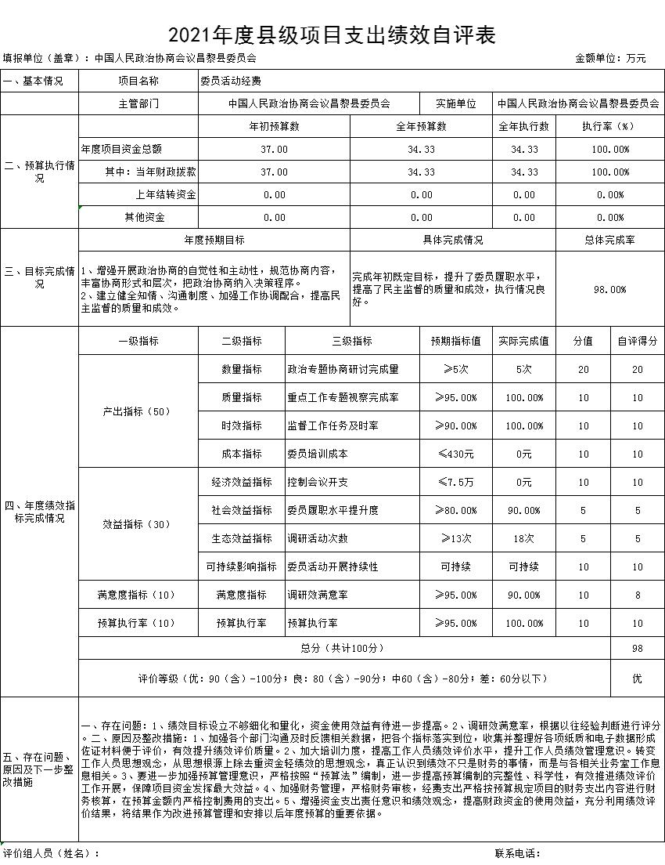

1. “政协换届会议费”项目自评综述：根据年初设定的绩效目标，“政协换届会议费”项目绩效自评得分为98分（绩效自评表附后）。全年预算数为18万元，执行数为18万元，完成预算的100%。项目绩效目标完成情况：完成年初设定的绩效目标，保障政协换届会议顺利召开，圆满完成会议各项任务，执行情况良好。一、发现的主要问题及原因： 1、绩效目标设立不够细化和量化，资金使用效益有待进一步提高。2、调研效果满意率，根据以往经验判断进行评分。原因及整改措施：1、加强各个部门沟通及时反馈相关数据，把各个指标落实到位，收集并整理好各项纸质和电子数据形成佐证材料便于评价，有效提升绩效评价质量。2、加大培训力度，提高工作人员绩效评价水平，提升工作人员绩效管理意识。转变工作人员思想观念，从思想根源上除去重资金轻绩效的思想观念，真正认识到绩效不只是财务的事情，而是与各相关业务室工作息息相关。3、要进一步加强预算管理意识，严格按照“预算法”编制，进一步提高预算编制的完整性、科学性，有效推进绩效评价工作开展，保障项目资金发挥最大效益。4、加强财务管理，严格财务审核，经费支出严格按预算规定项目的财务支出内容进行财务核算，在预算金额内严格控制费用的支出。5、增强资金支出责任意识和绩效观念，提高财政资金的使用效益，充分利用绩效评价结果，将结果作为改进预算管理和安排以后年度预算的重要依据。

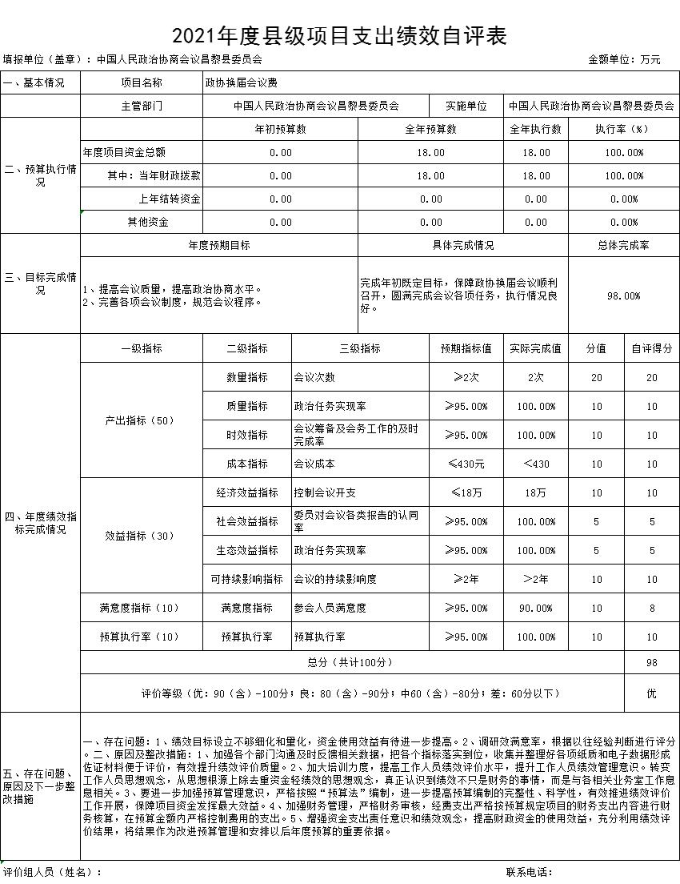

1. “政协会议费”项目自评综述：根据年初设定的绩效目标，“政协换届会议费”项目绩效自评得分为94分（绩效自评表附后）。全年预算数为33万元，执行数为33万元，完成预算的100%。项目绩效目标完成情况：完成年初设定的绩效目标，保障政协会议顺利召开，圆满完成会议各项任务，执行情况良好。一、发现的主要问题及原因： 1、绩效目标设立不够细化和量化，资金使用效益有待进一步提高。2、调研效果满意率，根据以往经验判断进行评分。原因及整改措施：1、加强各个部门沟通及时反馈相关数据，把各个指标落实到位，收集并整理好各项纸质和电子数据形成佐证材料便于评价，有效提升绩效评价质量。2、加大培训力度，提高工作人员绩效评价水平，提升工作人员绩效管理意识。转变工作人员思想观念，从思想根源上除去重资金轻绩效的思想观念，真正认识到绩效不只是财务的事情，而是与各相关业务室工作息息相关。3、要进一步加强预算管理意识，严格按照“预算法”编制，进一步提高预算编制的完整性、科学性，有效推进绩效评价工作开展，保障项目资金发挥最大效益。4、加强财务管理，严格财务审核，经费支出严格按预算规定项目的财务支出内容进行财务核算，在预算金额内严格控制费用的支出。5、增强资金支出责任意识和绩效观念，提高财政资金的使用效益，充分利用绩效评价结果，将结果作为改进预算管理和安排以后年度预算的重要依据。

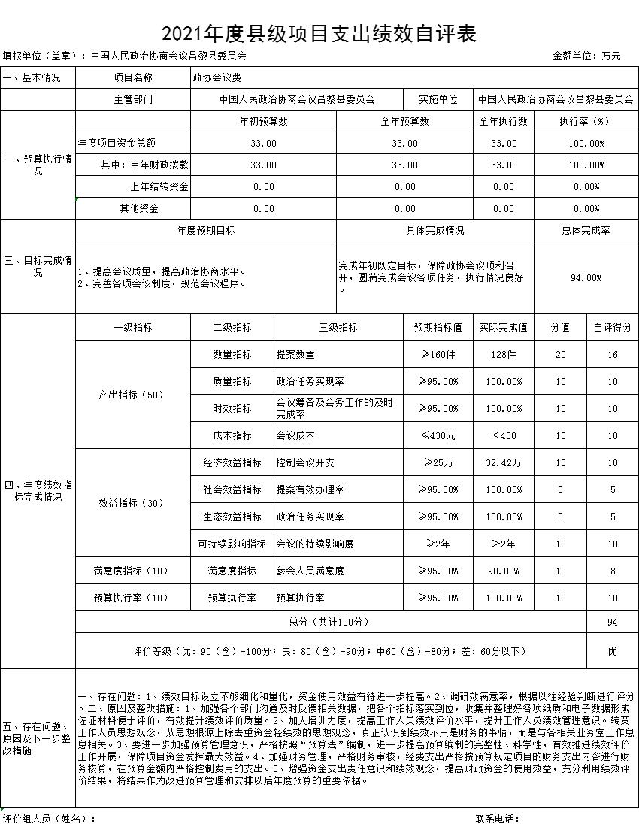

1. “政协委员之家经费”项目自评综述：根据年初设定的绩效目标，“政协换届会议费”项目绩效自评得分为95分（绩效自评表附后）。全年预算数为5万元，执行数为5万元，完成预算的100%。项目绩效目标完成情况：完成年初设定的绩效目标，通过委员之家平台建设，充分调动基层委员履职积极性，为全县的社会经济发展贡献智慧和力量，执行情况良好。一、发现的主要问题及原因： 1、绩效目标设立不够细化和量化，资金使用效益有待进一步提高。2、调研效果满意率，根据以往经验判断进行评分。原因及整改措施：1、加强各个部门沟通及时反馈相关数据，把各个指标落实到位，收集并整理好各项纸质和电子数据形成佐证材料便于评价，有效提升绩效评价质量。2、加大培训力度，提高工作人员绩效评价水平，提升工作人员绩效管理意识。转变工作人员思想观念，从思想根源上除去重资金轻绩效的思想观念，真正认识到绩效不只是财务的事情，而是与各相关业务室工作息息相关。3、要进一步加强预算管理意识，严格按照“预算法”编制，进一步提高预算编制的完整性、科学性，有效推进绩效评价工作开展，保障项目资金发挥最大效益。4、加强财务管理，严格财务审核，经费支出严格按预算规定项目的财务支出内容进行财务核算，在预算金额内严格控制费用的支出。5、增强资金支出责任意识和绩效观念，提高财政资金的使用效益，充分利用绩效评价结果，将结果作为改进预算管理和安排以后年度预算的重要依据。

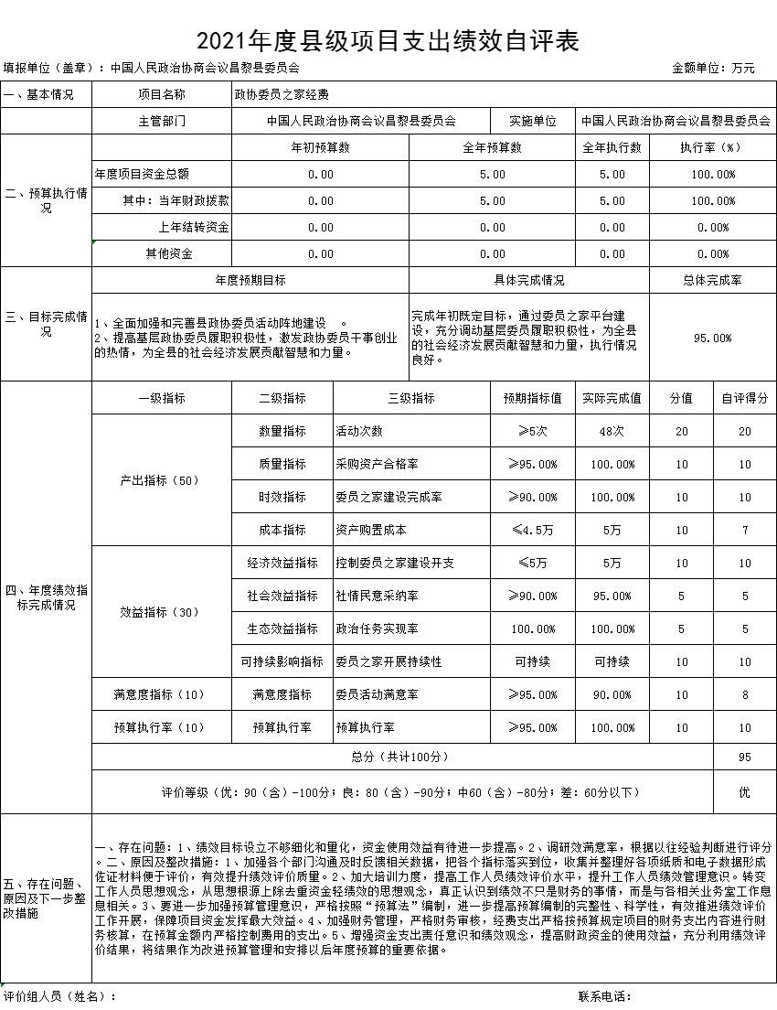

**（三）部门评价项目绩效评价结果**

无

七、机关运行经费情况

本部门2021年度机关运行经费支出32.72万元，比2020年度增加2.28万元，增长7.5%。主要原因是本年新增一次政协全会、委员之家建设两个预算项目，造成机关运行经费支出较上年增加。

八、政府采购情况

本部门2021年度政府采购支出总额0.00万元，从采购类型来看，政府采购货物支出0.00万元、政府采购工程支出0.00万元、政府采购服务支出0.00万元。授予中小企业合同金额0.00万元，占政府采购支出总额的0.0%，其中授予小微企业合同金额0.00万元，占政府采购支出总额的0.0%。

九、国有资产占用情况

截至2021年12月31日，本部门共有车辆2辆，较上年持平。其中，副部（省）级及以上领导用车0辆，主要领导干部用车0辆，机要通信用车2辆，应急保障用车0辆，执法执勤用车0辆，特种专业技术用车0辆，离退休干部用车0辆，其他用车0辆。

单位价值50万元以上通用设备0台（套），较上年持平；单位价值100万元以上专用设备0台（套）,较上年持平。

十、其他需要说明的情况

1.本部门2021年度政府性基金预算财政拨款无收支及结转结余情况, 故公开08表表以空表列示; 国有资本经营预算经费无收支及结转结余情况, 故公开09表以空表列示。

2.由于决算公开表格中金额数值应当保留两位小数，公开数据为四舍五入计算结果，个别数据合计项与分项之和存在小数点后差额，特此说明。

3、三公经费中公车保有量与国有资产中公车保有量数量不符，主要原因是根据昌黎县公务用车制度改革领导小组办公室2016年5月16日车辆调剂的函，县公安局交通管理大队2辆车调剂到我单位，无法过户。



第四部分 相关名词解释

**（一）财政拨款收入：**本年度从本级财政部门取得的财政拨款，包括一般公共预算财政拨款和政府性基金预算财政拨款。

**（二）事业收入：**指事业单位开展专业业务活动及辅助活动所取得的收入。

**（三）其他收入：**指除上述“财政拨款收入”“事业收入”“经营收入”等以外的收入。

**（四）用事业基金弥补收支差额：**指事业单位在用当年的“财政拨款收入”“财政拨款结转和结余资金”“事业收入”“经营收入”“其他收入”不足以安排当年支出的情况下，使用以前年度积累的事业基金（事业单位当年收支相抵后按国家规定提取、用于弥补以后年度收支差额的基金）弥补本年度收支缺口的资金。

**（五）年初结转和结余：**指以前年度尚未完成、结转到本年仍按原规定用途继续使用的资金，或项目已完成等产生的结余资金。

**（六）结余分配：**指事业单位按照事业单位会计制度的规定从非财政补助结余中分配的事业基金和职工福利基金等。

**（七）年末结转和结余：**指单位按有关规定结转到下年或以后年度继续使用的资金，或项目已完成等产生的结余资金。

**（八）基本支出：**填列单位为保障机构正常运转、完成日常工作任务而发生的各项支出。

**（九）项目支出：**填列单位为完成特定的行政工作任务或事业发展目标，在基本支出之外发生的各项支出

**（十）基本建设支出：**填列由本级发展与改革部门集中安排的用于购置固定资产、战略性和应急性储备、土地和无形资产，以及购建基础设施、大型修缮所发生的一般公共预算财政拨款支出，不包括政府性基金、财政专户管理资金以及各类拼盘自筹资金等。

**（十一）其他资本性支出：**填列由各级非发展与改革部门集中安排的用于购置固定资产、战备性和应急性储备、土地和无形资产，以及购建基础设施、大型修缮和财政支持企业更新改造所发生的支出。

**（十二）“三公”经费：**指部门用财政拨款安排的因公出国（境）费、公务用车购置及运行费和公务接待费。其中，因公出国（境）费反映单位公务出国（境）的国际旅费、国外城市间交通费、住宿费、伙食费、培训费、公杂费等支出；公务用车购置及运行费反映单位公务用车购置支出（含车辆购置税、牌照费）及按规定保留的公务用车燃料费、维修费、过桥过路费、保险费、安全奖励费用等支出；公务接待费反映单位按规定开支的各类公务接待（含外宾接待）支出。

**（十三）其他交通费用：**填列单位除公务用车运行维护费以外的其他交通费用。如公务交通补贴、租车费用、出租车费用，飞机、船舶等燃料费、维修费、保险费等。

**（十四）公务用车购置：**填列单位公务用车车辆购置支出（含车辆购置税、牌照费）。

**（十五）其他交通工具购置：**填列单位除公务用车外的其他各类交通工具（如船舶、飞机等）购置支出（含车辆购置税、牌照费）。

**（十六）机关运行经费：**指为保障行政单位（包括参照公务员法管理的事业单位）运行用于购买货物和服务的各项资金，包括办公及印刷费、邮电费、差旅费、会议费、福利费、日常维修费、专用材料以及一般设备购置费、办公用房水电费、办公用房取暖费、办公用房物业管理费、公务用车运行维护费以及其他费用。

**（十七）经费形式:**按照经费来源，可分为财政拨款、财政性资金基本保证、财政性资金定额或定项补助、财政性资金零补助四类。